Karjeras diena
Madonas Valsts ģimnāzijā
2018.gada 28. novembris

Pasākums notiek projekta Nr.8.3.5.0/16/I/001 „Karjeras atbalsts vispārējās un profesionālās izglītības iestādēs” ietvaros.
1. Mērķis un uzdevumi
Mērķis: Skolēnu pašvērtējuma veikšana
Izglītības iespēju iepazīšana
Karjeras lēmuma pieņemšana

Uzdevumi:
1. Mācīties izprast savas spējas, intereses, stiprās un vājās puses saistībā ar iedomāto profesiju
2. Lektora vadītajā nodarbībā attīstīt diskusijas, sadarbības un kritiskās domāšanas un analītiskās prasmes
3. Sekmēt skolēnu pašvadību karjeras mērķu izvirzīšanā, lēmuma pieņemšanā un sasniegšanā
4. Izpētīt izglītības iespējas, iepazīstuties ar pieaicināto augstskolu un koledžu piedāvātajām studiju programmām
2. Norises laiks un vieta
2018. gada 28.novembris, Madonas Valsts ģimnāzija, Madonas kultūras nams
3. Dalībnieki
11.un 12.klašu skolēni
4. Pasākuma programma (pasākumā paredzēto aktivitāšu uzskaitījums un katras aktivitātes īss apraksts)

Mērķ-  auditorija | Pasākums | Laiks | Vieta
11. un 12. klašu skolēni | Lekcija “ Tava karjera tavās rokās”- motivācijas un pašvadības prasmju loma karjeras mērķu sasniegšanā, veiksmīgi iekļaujoties darba tirgū nākotnē (Vidzemes Augstskolas docente Dr.Sc.admin. Agita Šmitiņa) | 11:30- 13:00 | Madonas kultūras nama lielā zāle
11. un 12. klašu skolēni | Tikšanās ar augstskolu pārstāvjiem- augstskolu prezentācijas par izglītības iespējām, studiju programmu un studiju procesa iepazīšana | 13:30- 14:10 | Madonas Valsts ģimnāzija
 | Tikšanās ar augstskolu pārstāvjiem (izvēloties citu augstskolu) | 14:20- 15:00
 | Individuālas konsultācijas ar augstskolu pārstāvjiem | 15:00-16:-00

Aicinātas piedalīties:
- Latvijas Universitāte
- Rīgas Tehniskā universitāte
- Latvijas Lauksaimniecības universitāte
- Rīgas Stradiņa universitāte
- Biznesa augstskola Turība
- Vidzemes Augstskola
- Daugavpils Universitāte
- Banku augstskola
- Ekonomikas un Kultūras augstskola
- Alberta koledža
- Rēzeknes Tehnoloģiju akadēmija
- Latvijas Jūras administrācija, Latvijas Jūras akadēmija
- Novikontas Jūrniecības koledža
- Biznesa, mākslas un tehnoloģiju augstskola RISEBA
- Rīgas Ekonomikas augstskola (Stocholm School of Economics in Riga)
- Rīgas Juridiskā augstskola (RGSL)
- Latvijas Sporta pedagoģijas akadēmija

Ar ESF projekta “Karjeras atbalsts vispārējās un profesionālās izglītības iestādēs” finansējumu Madonas Valsts ģimnāzijas Karjeras dienas ietvaros 28.11.2018. Madonas kultūras nama zālē notika KAA nodarbība- lekcija 11.-12.klašu skolēniem “Tava karjera tavās rokās”. Nodarbības mērķis bija iepazīstināt skolēnus ar būtiskajām tendencēm darba tirgū tagad un nākotnē, kā arī attīstīt kritiskās domāšanas un pašvadības prasmes karjeras mērķu izvirzīšanā un sasniegšanā. Vidzemes Augstskolas lektore, karjeras konsultante Agita Šmitiņa, iepazīstinot skolēnus ar dažādiem karjeras stāstiem, uzsvēra motivācijas lomu karjeras lēmuma pieņemšanā, spēju kritiski izērtēt iespējamos karjeras ceļus sasaistē ar savām interesēm, spējām, vērtībām. Skolēniem patika, ka nodarbībā viņi bija ne tikai klausītāji, bet arī, izmantojot viedierīces, interaktīvi iesaistījās situāciju modelēšanā un kopīgi mācījās pieņemt izsvērtu karjeras lēmumu.
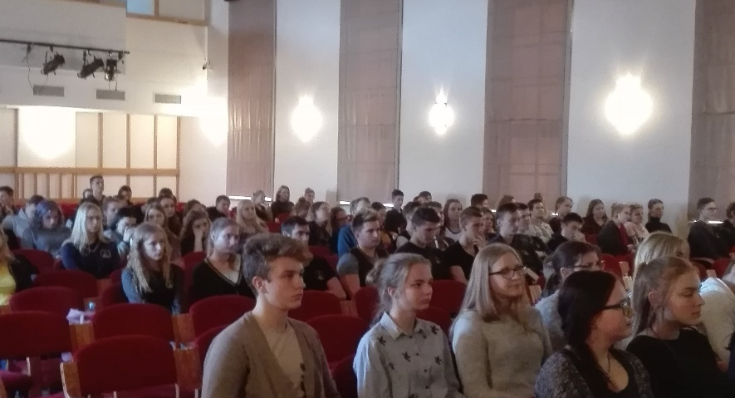
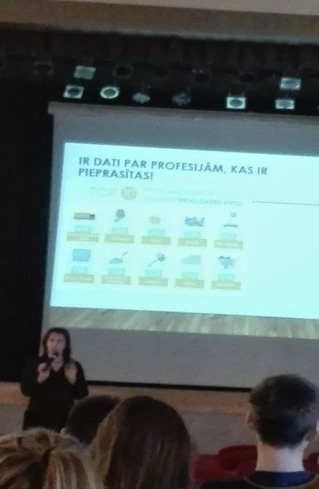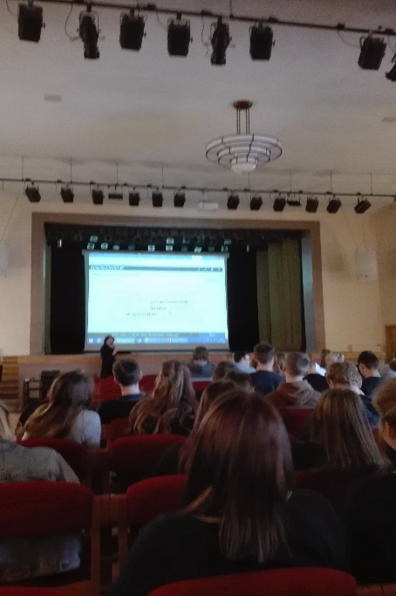
A.Šmitiņas vadītā nodarbība “Tava karjera tavās rokās” mudināja jauniešus nevis sapņot par veiksmīgu karjeru, bet domāt – ko es pats varu darīt savas karjeras veidošanā jau šodien.
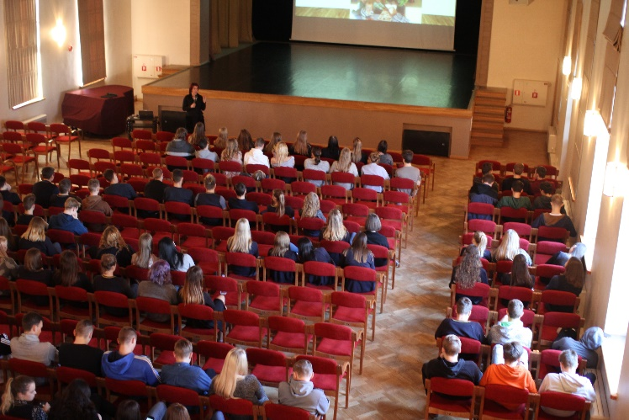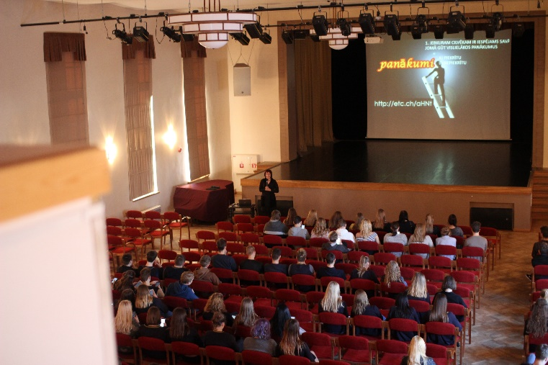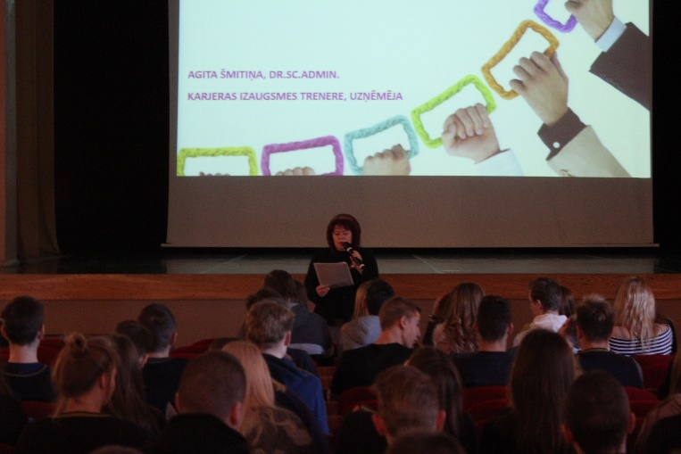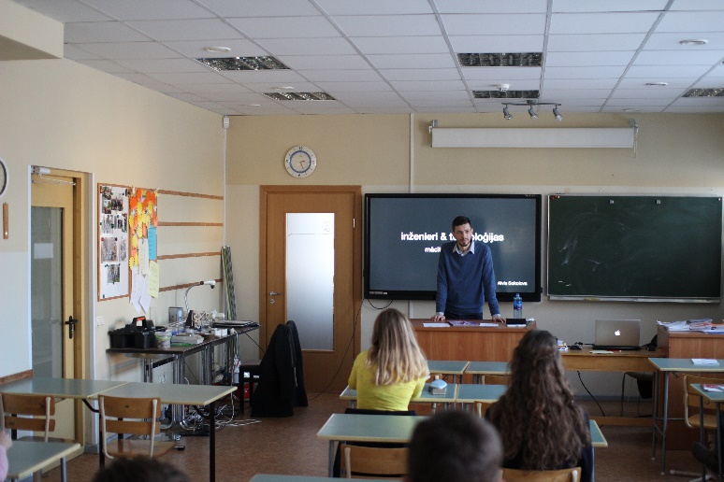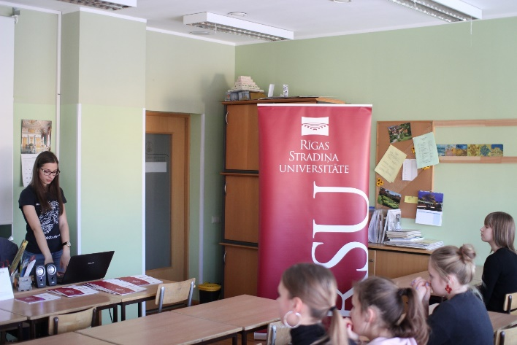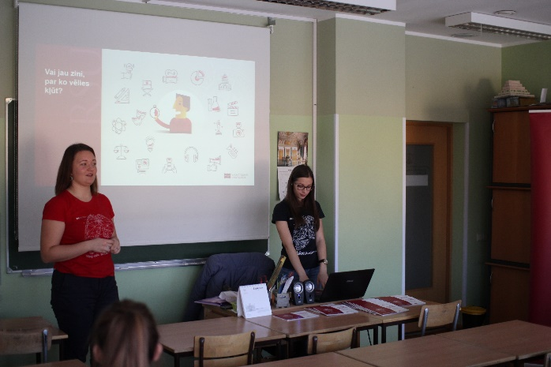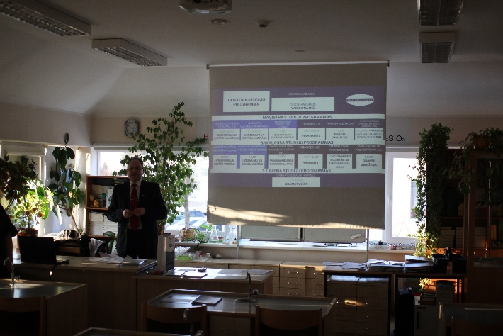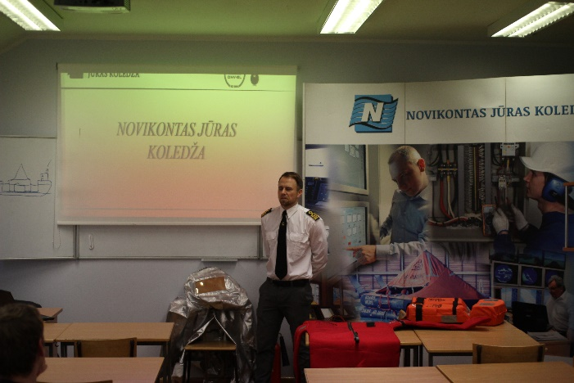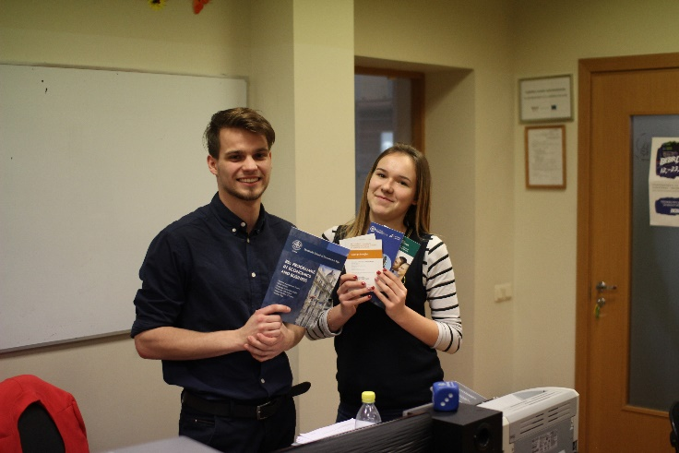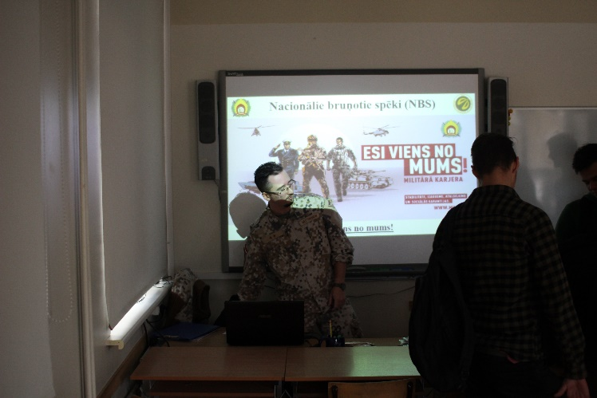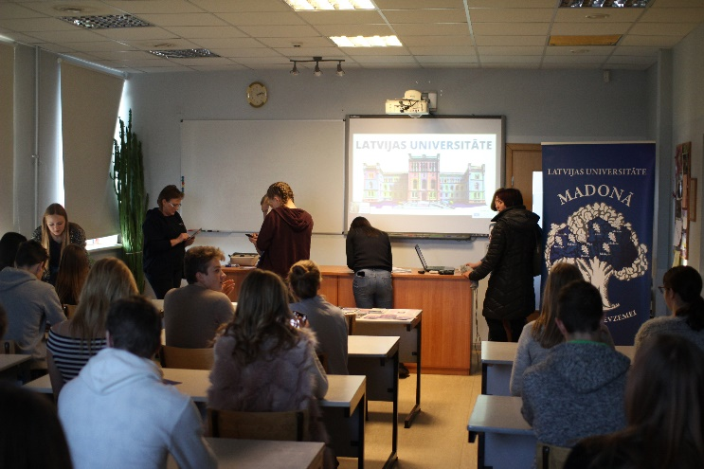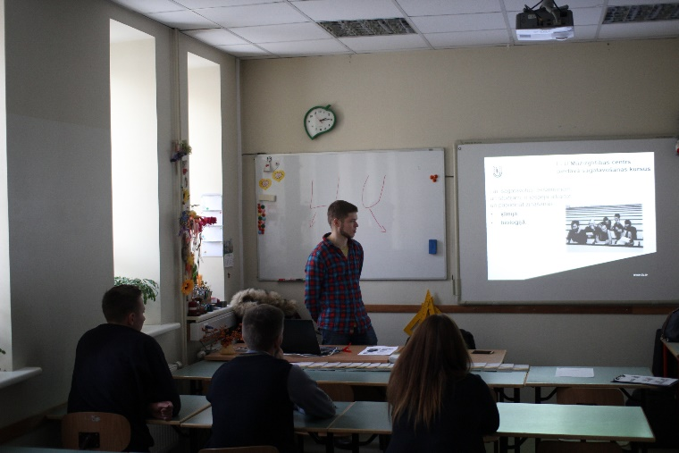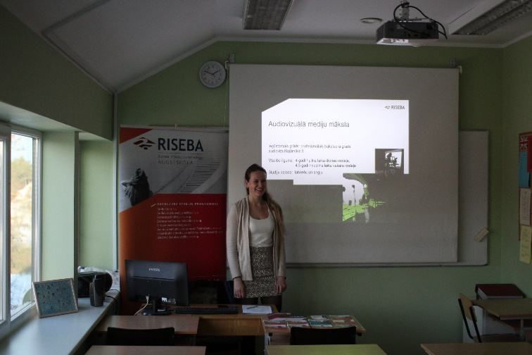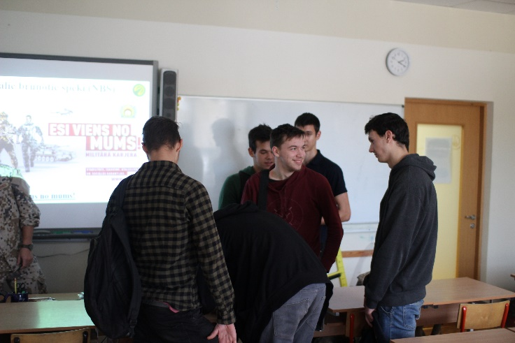

11. un 12. klašu skolēni tiekas ar augstākās izglītības iestāžu pārstāvjiem Karjeras dienā

